南投縣信義鄉久美國民小學106學年度活動成果
活動種類 | 語文活動 | 活動期程 |  |  | 106/08/30~107/06/30
活動主題 | 讀經背誦 | 年級 |  |  | 四年級
主講者 | 金媛媛 | 活動地點 |  |  | 教室
內容 | - 每週二進行讀經活動，並在週五前完成該週進度。  - 每週三安排1~2位學生在同學面前共同聊書。  - 每週三運用10分鐘，帶領學生了解書經的內容，並用繪畫或文字解讀其書經的意思或情感。  2. 藉由星光舞台讓學生發揮每個的長處，以及訓練學生的膽量和信心。  3. 透過閱讀護照分享及日記，讓學生練習運用文字寫作。
省思(成效) | 培養學生每天至少閱讀一本書籍，並藉由閱讀護照寫下心得。下課時間除了出去打球，發現學生也會主動在閱讀角落翻書來看。  每週的讀經背誦，藉由學習單，學生更能體會詩中的含意，透過繪畫的表情，讓學生也體會詩中主角的喜怒哀樂，想像自己身在其中。  由於山地的孩子，有著當地部落與大部分學生另類的表達方式，藉由日記的文字表達，除了讓學生改善錯別字以外，也讓學生可以使用較順暢字詞表達。因環境的因素，學生進步也許不多，但也改善了許多。
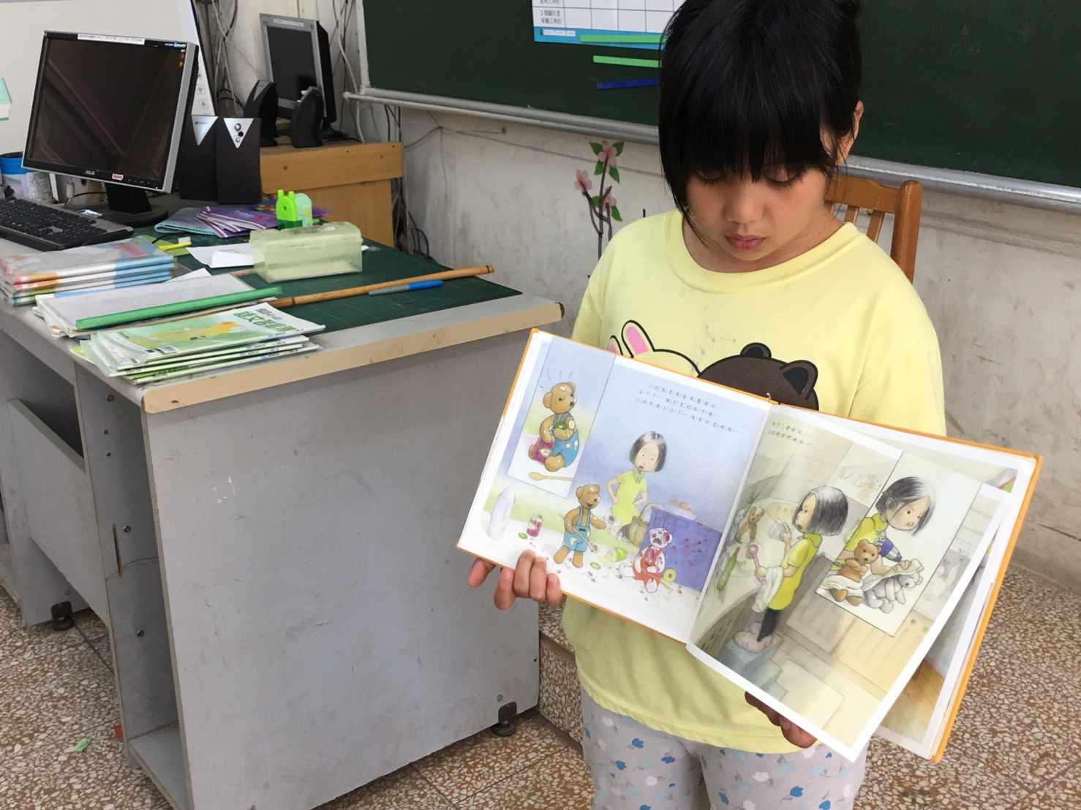 |  |  |  | 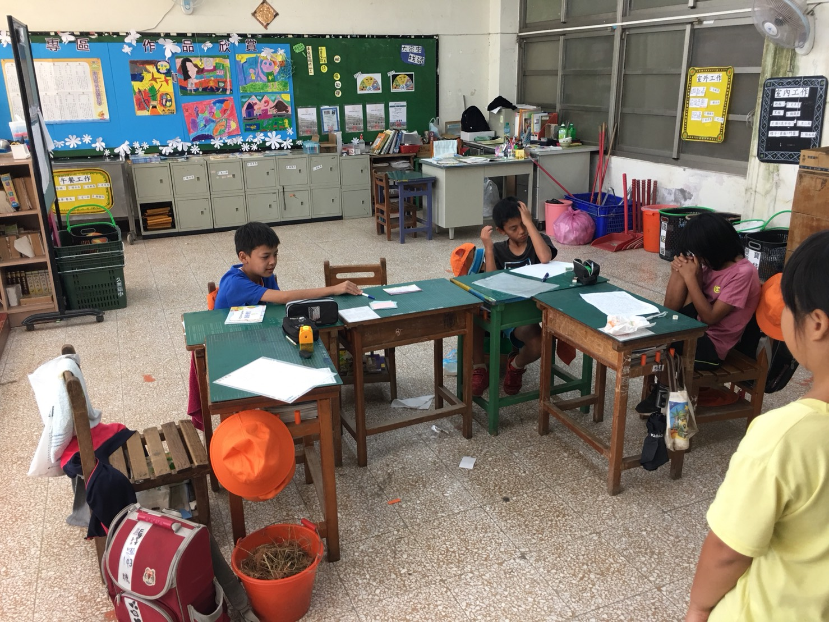
說明:每週三的聊書。 |  |  |  | 說明:聊書完，每個同學試提問。
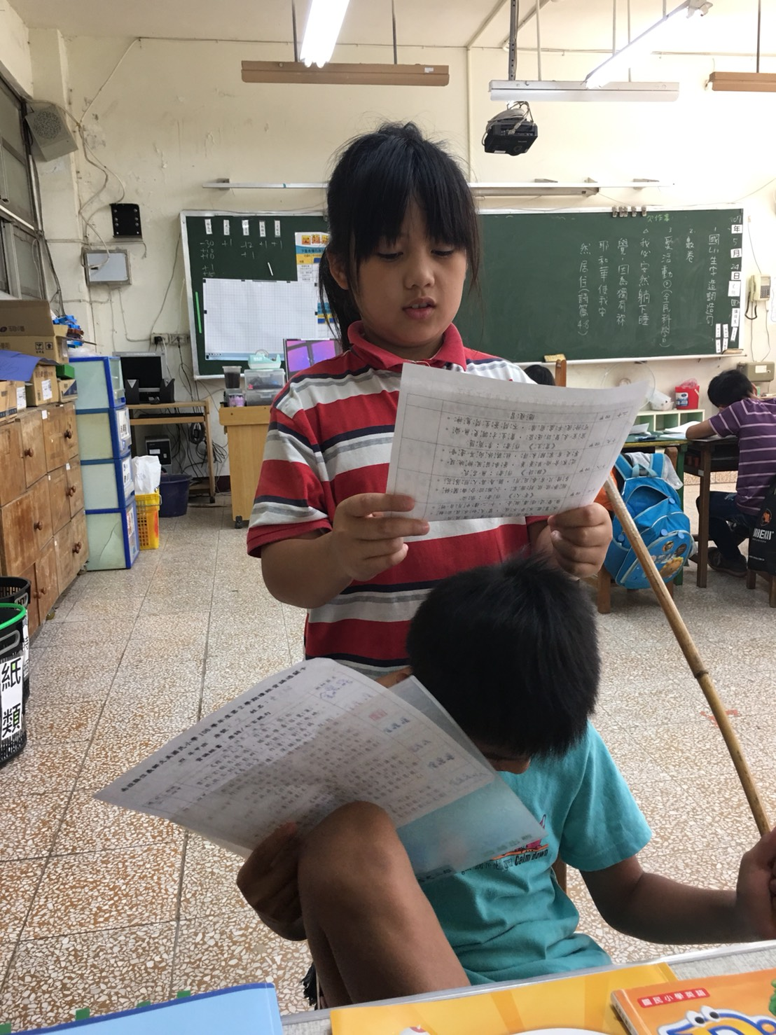 |  |  |  | 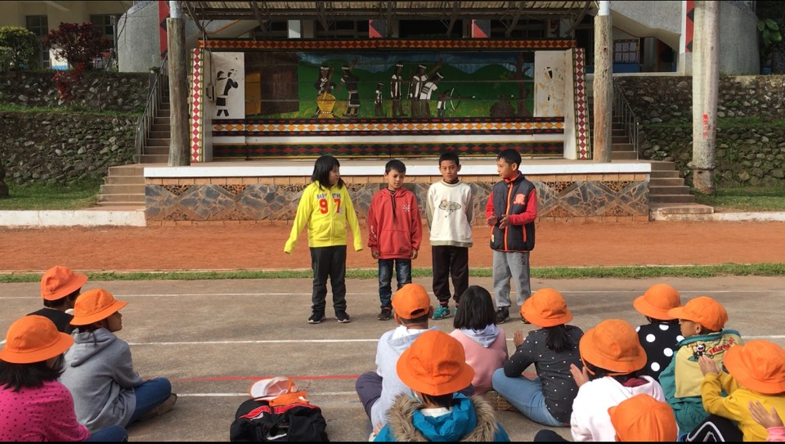
說明:每週五以前完成一篇讀經背誦，並藉由全校集合或星光舞台結合創意發表。
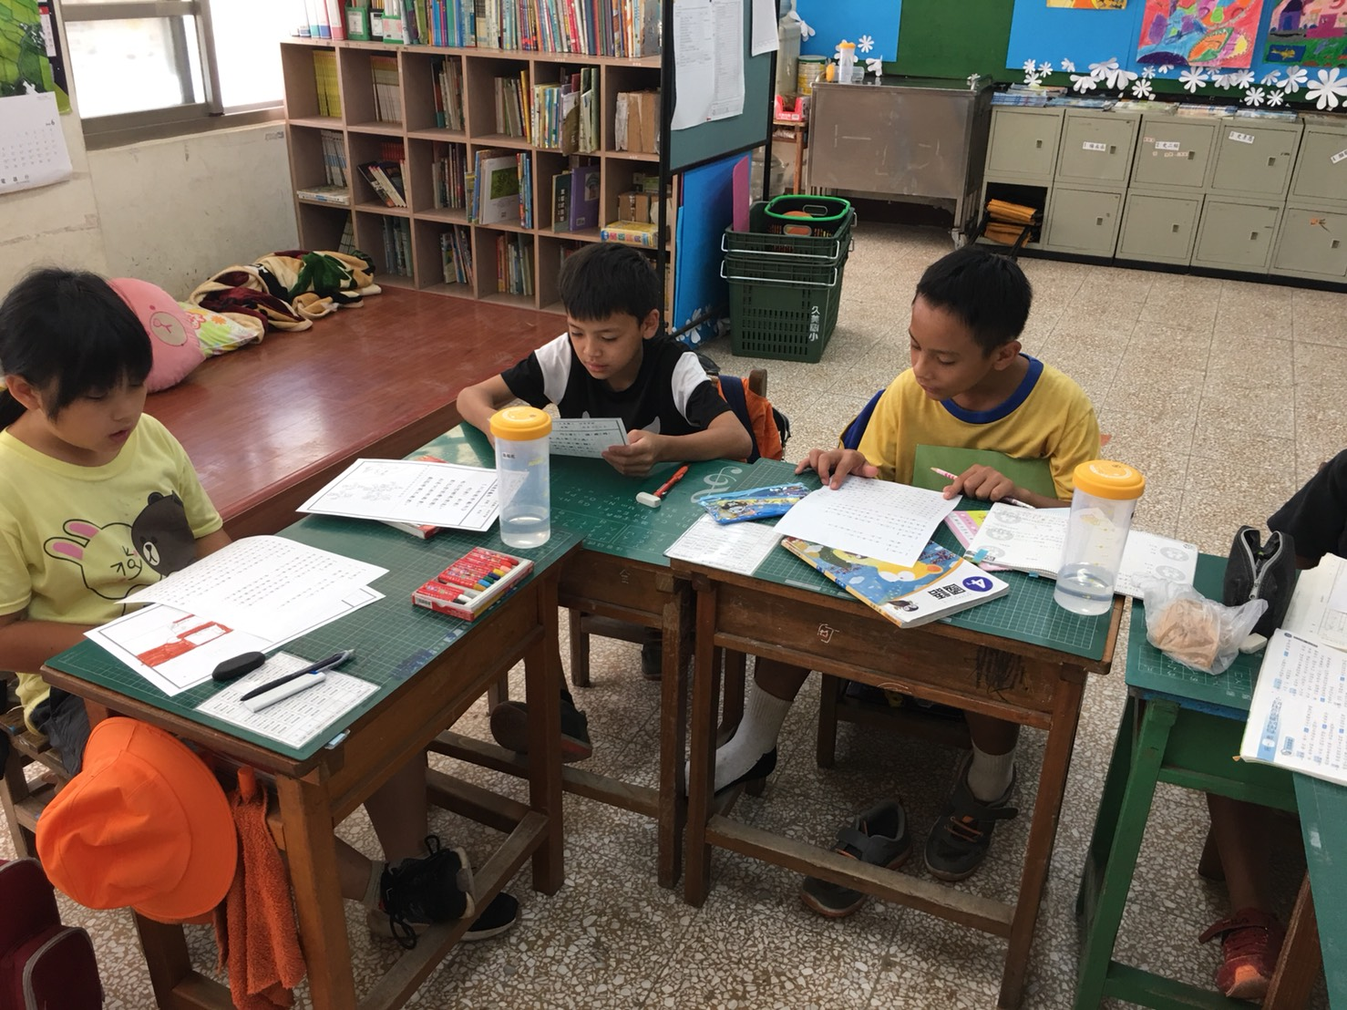 |  |  | 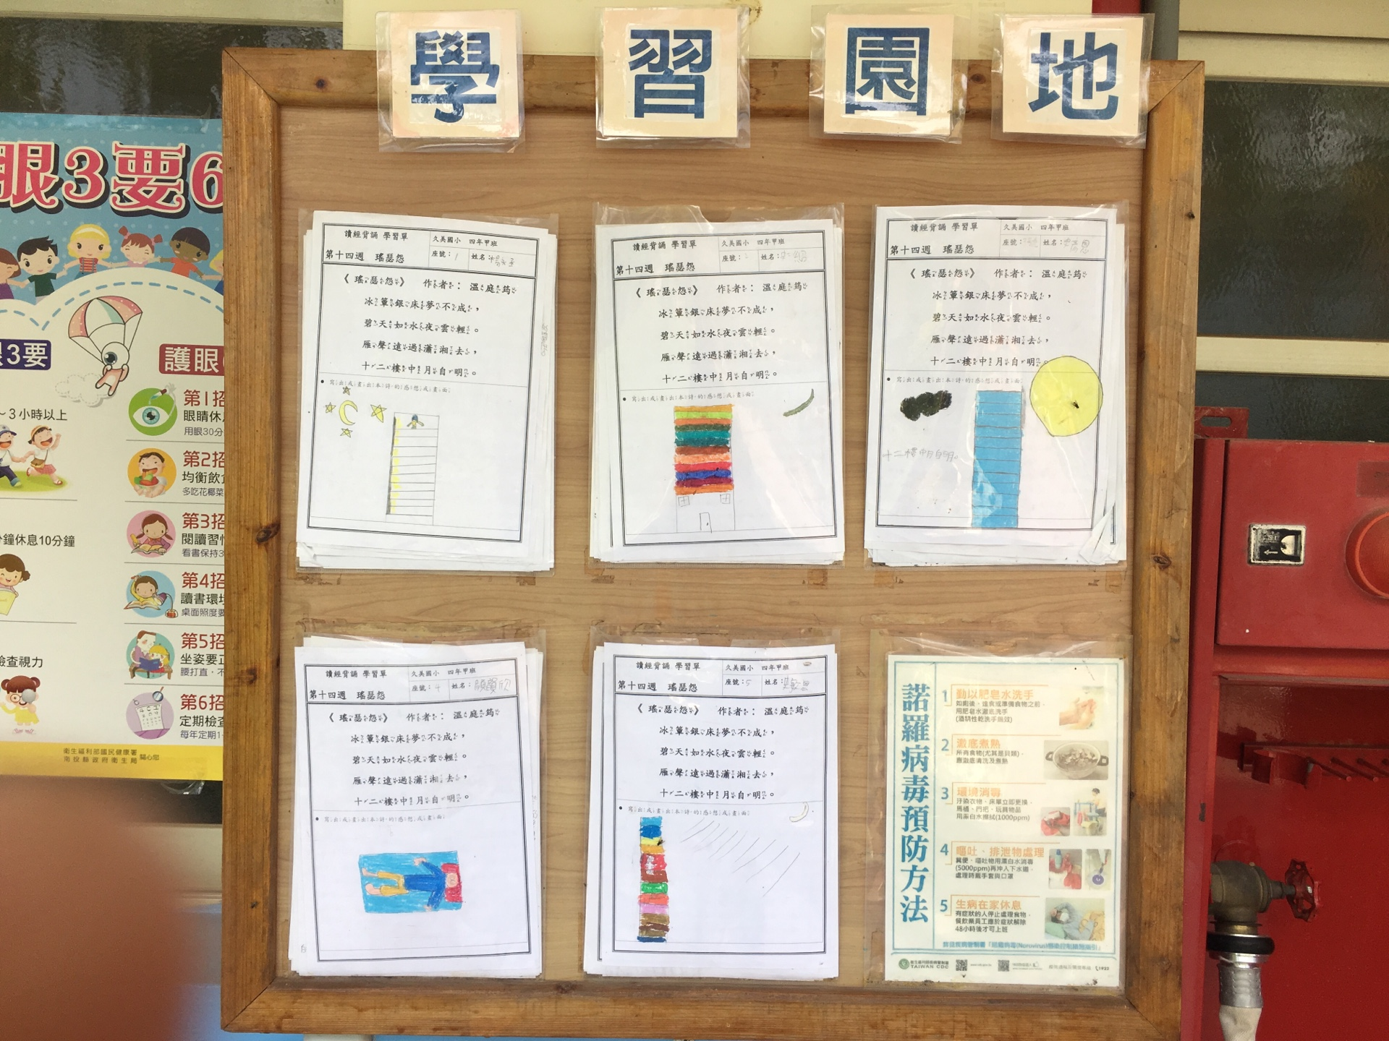
說明:每週三解釋詩經的意涵，並寫出或畫出感受。 |  |  | 說明:每週完成一篇並公布在學習園地，與大家分享。
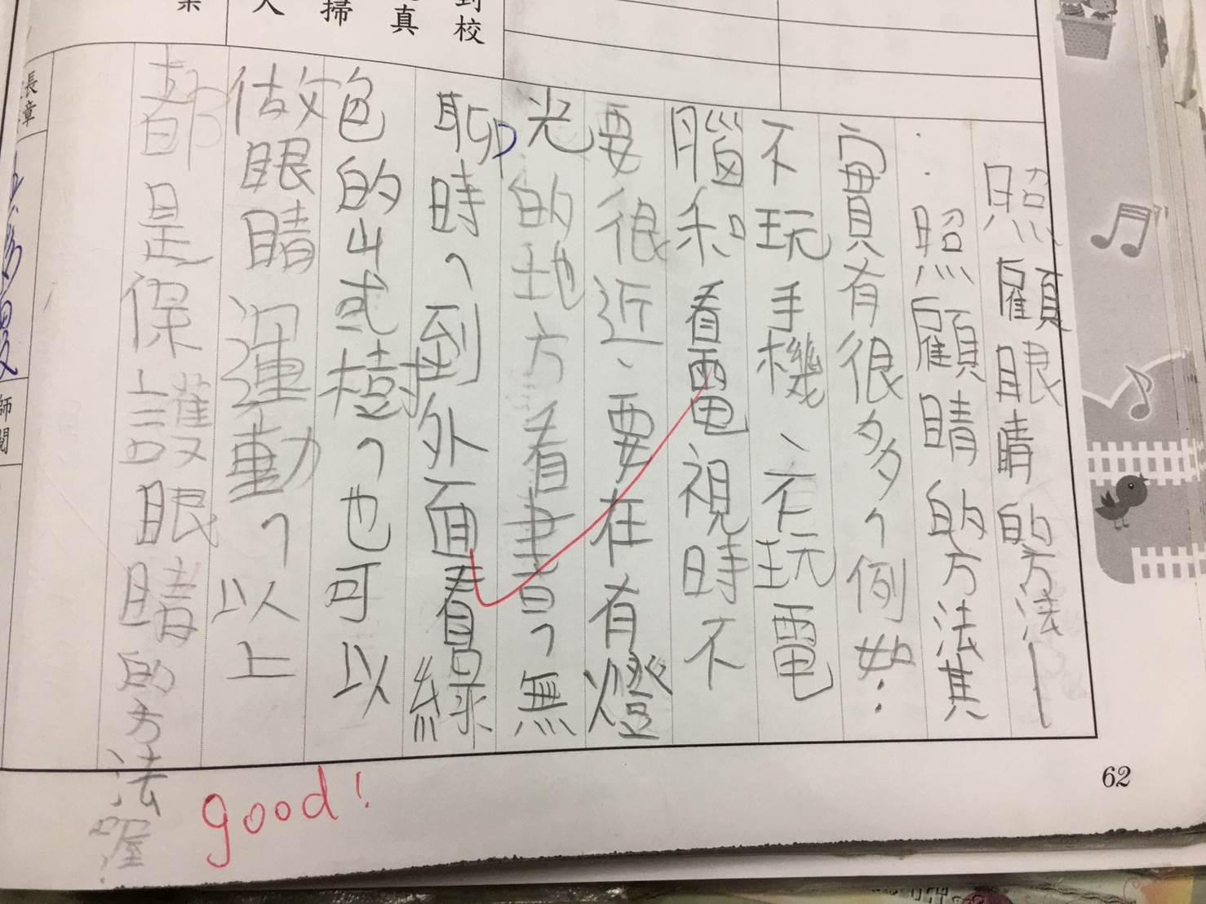 |  |  | 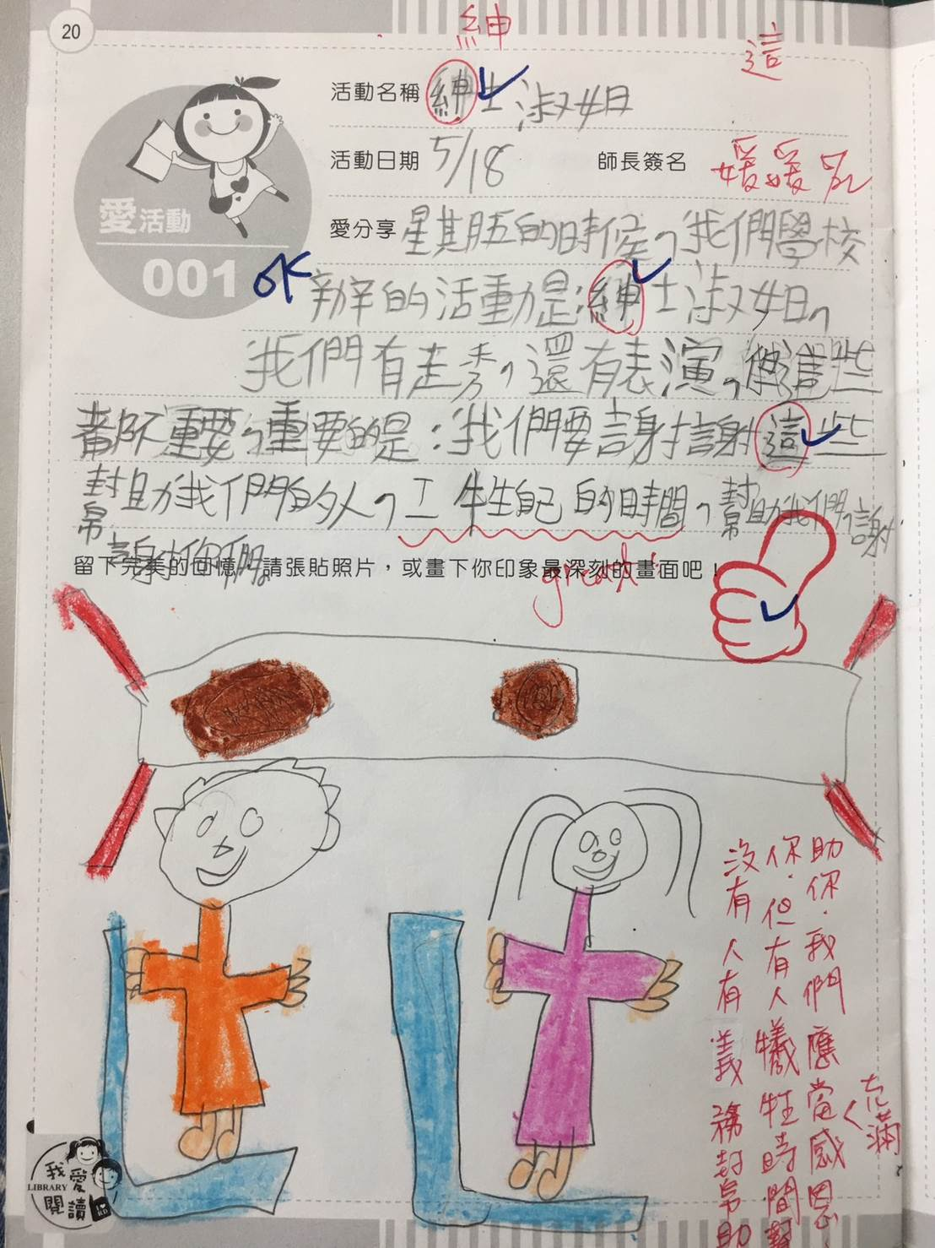
說明；宣導的日記 |  |  | 說明:學校舉辦的活動，藉由愛活動寫出感謝的話或學到的事。
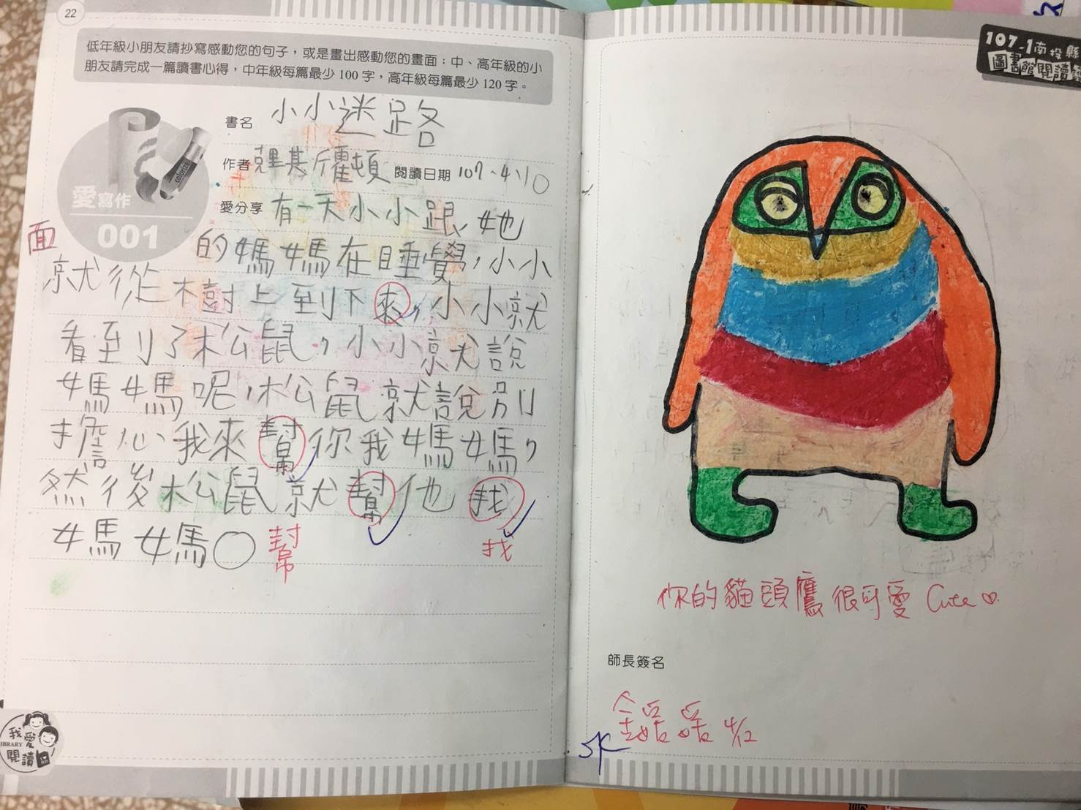 |  |  | 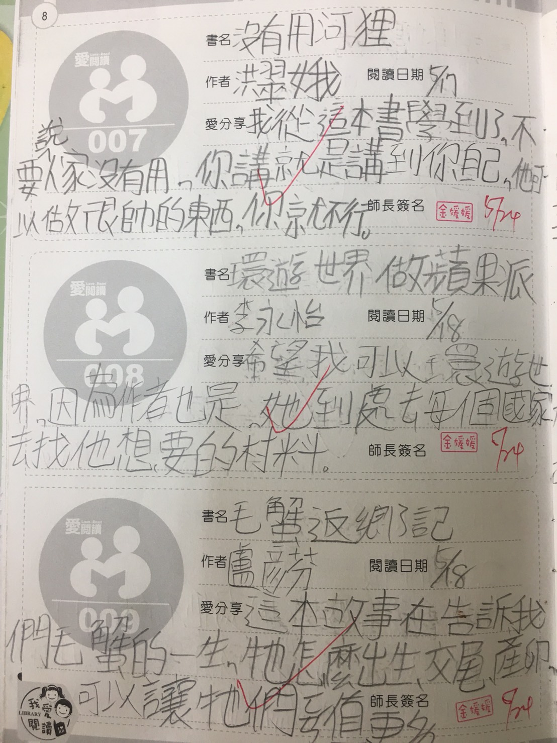
說明:每週一篇愛寫作。 |  |  | 說明:利用閱讀時間閱讀書籍，或回家作業，並寫下至少一篇的愛閱讀。

